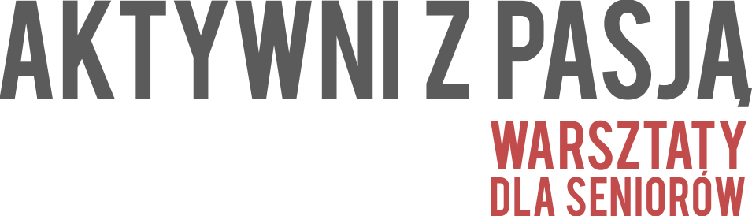
W ramach ww. cyklu Powiatowy Urząd Pracy w Kartuzach w dniu 20.06.2018 r. zorganizował warsztaty pod hasłem AKTYWNI ZAWODOWO I SPOŁECZNIE. W spotkaniu wzięło udział 13 osób bezrobotnych 50+. Zaproszeni goście przekonywali uczestników, że wiek 50+ jest najlepszym momentem na rozwijanie kreatywności, dzielenie się swoimi pasjami z innymi oraz podjęcie/kontynuowanie aktywności w życiu zawodowym i społecznym.
Poradę grupową rozpoczęła psycholog. Poprowadziła część poświęconą motywacji. Wyjaśniła czym jest motywacja, oraz jak bardzo ważna jest w uruchamianiu, kontynuowaniu i doprowadzeniu do końca wyznaczonych celów zawodowych. Prowadząca omówiła, skąd brać wytrwałość i silną wolę. Za pomocą ćwiczeń próbowała zmotywować uczestników do aktywnego działania na rynku pracy.
Następnie doradca zawodowy z Powiatowego Urzędu Pracy w Kartuzach omówiła sposoby poszukiwania pracy oraz wyjaśniła dlaczego warto być aktywnym na rynku pracy. Przedstawiła też korzyści dla pracodawców wynikające z zatrudniania osób po 50 roku życia.
Kierownik Działu Pomocy Środowiskowej Gminnego Ośrodka Pomocy Społecznej w Kartuzach w swym wystąpieniu zachęcała do aktywności społecznej osób 50+. Podała przykłady takich aktywności wskazując Spółdzielnie Socjalne, Klub Integracji Społecznej, Centrum Usług Społecznych. Zachęcała do udziału w klubie wolontariatu. W części warsztatowej uczestnicy mogli przekonać się, że jako osoby w wieku 50+ mają wiele zalet.
Ciekawą prezentację na temat ergonomii pracy poprowadził zaproszony fizjoterapeuta, specjalista Odnowy Biologicznej. Prowadzący dał uczestnikom kilka wskazówek dotyczących prawidłowego wykonywania czynności w pozycji siedzącej, stojącej, statycznej i monotonnej, przy komputerze, czy wymagającej przemieszczania ciężkich przedmiotów. Dzięki spotkaniu uczestnicy przekonali się, że ergonomia dostarcza użytecznych i prostych narzędzi wspierania profilaktyki zdrowotnej w pracy.
Przedstawicielka Zakładu Ubezpieczeń Społecznych w Kartuzach omówiła wpływ aktywności zawodowej na przyszłe świadczenia. Odpowiedziała na wszystkie pytania uczestników dotyczące przyszłych emerytur z ZUS-u oraz KRUS-u.

Udział w zajęciach był dla uczestników inspiracją
do pracy nad aktywnością zawodową i społeczną.

Wszystkim prowadzącym i uczestnikom składamy serdeczne podziękowanie za współpracę i aktywny udział w wydarzeniu.

Powiatowy Urząd Pracy w Kartuzach
www.kartuzy.praca.gov.pl

